**AVALIAÇÃO DO ESTRESSE TÉRMICO E TRATAMENTO COM ÁCIDO SALICÍLICO EM TOMATE** (*Solanum lycopersicum).*

Bianca Bueno de Almeida1 - (Fundação Araucária)

Unespar/*Paranavaí*, biancabuenodealmeidaa@gmail.com

Franciele Mara Lucca Zanardo Bohm2 - orientador

Unespar/*Paranavaí*, franciele.bohm@unespar.edu.br

Modalidade: Pesquisa

Programa Institucional: PIBIC

Grande Área do Conhecimento: Ciências Biológicas

**INTRODUÇÃO**

O clima do planeta Terra tem sofrido mudanças desde sua existência. Atualmente o aumento de temperatura tem sido reportado pela mídia, principalmente nos períodos em que as estações do ano são mais quentes. A suposta causa desta recente mudança climática global, está relacionada às atividades antrópicas emissoras de gases do efeito estufa (GEE) (OLIVEIRA, 2009, p 948).

As situações de estresse para as culturas vegetais, como o aumento da temperatura global que afeta principalmente o crescimento e produtividade de culturas de regiões tropicais (TEIXEIRA, et al., 2017). O estresse causado por variações de temperatura, especialmente as mais altas, podem afetar especialmente a velocidade de absorção de água pelas sementes em germinação e a reativação das reações metabólicas, fundamentais aos processos de mobilização de reservas e a retomada de crescimento da radícula (TAIZ; ZEIGER, 2017).

O tomate (*Solanum Iycopersicum*), pertence à família *Solanaceae*, é uma hortaliça de origem andina, que foi adaptada a diferentes regiões do Brasil e do mundo (PEIXOTO, et al.,2017).

O tomate está entre as cinco hortaliças mais consumidas no Brasil (CONAB, 2021). Devido a importância econômica, estudos sobre germinação, crescimento e desenvolvimento destas plantas despertam o interesse dos pesquisadores (RITTER, 2014; RIBEIRO et al., 2016; ALVES, 2019). Sua principal forma de consumo é *in natura* ou na forma de molhos e extratos produzidos pela indústria (CONAB, 2021).

O tomate apresenta taxa de germinação satisfatória entre 15oC e 25oC (TEIXEIRA, 2022). Valores acima de 25oC podem comprometer o processo de germinação. De acordo com Nakagawa & Carvalho (2000):

“toda planta tem um limite ideal de temperatura para que ocorra a germinação da semente, acima ou abaixo da temperatura ideal, a planta sofre com o estresse térmico, podendo ocorrer uma redução ou não germinação da semente, logo, para cada planta existe uma temperatura ideal, que pode influenciar no processo de germinação rápido e eficiente” (Nakagawa e Carvalho, 2000, p.94).

As mudanças de temperatura são cada vez mais expressivas, mas é preciso considerar que as plantas sempre foram submetidas a estresse ambiental, nesse sentido os indivíduos que apresentam características capazes de tolerar o estresse são capazes de sobreviver em ambiente inóspito e transmitir suas características para a próxima geração.

Vale ressaltar que o estresse ambiental pode contribuir para o aumento da diversidade e para a ocupação de diferentes ambientes, graças a expressão de genes que irão conferir características adaptativas ou mecanismos de tolerância ou aclimatação ao estresse (LOPES, 2018).

Como conhecido, diversos fatores que divergem das condições ótimas as quais normalmente as plantas estão adaptadas, contribuem para desencadear mudanças morfofisiológicas nas mesmas, tais como disponibilidade hídrica, temperatura do ar, concentração de gases, sais, entre outros. Esse estresse a que a planta é submetida tem um papel importante na distribuição das espécies, tanto relacionado aos mecanismos de aclimatação e adaptação das espécies, quanto para a compreensão dos processos metabólicos subjacentes aos danos provocados por determinado estresse (BROETTO et al, 2017, p.10).

Embora o estresse tenha importante função ecológica, quando se trata de culturas de interesse econômico é preciso que a planta expresse mecanismos para tolerância ao estresse, com o objetivo de manter a produtividade das culturas. Em se tratando de respostas naturais ao estresse, as plantas sintetizam compostos que atuam como mensageiros celulares, que ativam a expressão de genes que codificam proteínas para responder ao estresse (SHARMA, et al., 2020).

O Ácido salicílico (AS) é um exemplo de composto natural, derivado do metabolismo secundário das plantas que participa de vias metabólicas ligadas a sinalização das respostas de defesa frente ao estresse biótico ou abiótico (SHARMA, et al., 2020). Ademais, o (AS) é um composto fenólico produzido pelas plantas, podendo servir de regulador do crescimento vegetal (KORDI, et al., 2013).

A indução de respostas de defesa antes de infecções de microrganismos ou de possíveis estresses ambientais podem oferecer uma proteção precoce para a planta e contribuir com o sucesso no combate a infecções. O pré-tratamento de cana-de açúcar com AS, sob condições de estresse salino, promoveu maior área foliar, biomassa fresca e número de folhas do que as plantas que não receberam o pré-tratamento com AS (SANTOS, et al, 2019).

Além disso, o estabelecimento de uma prática da indução precoce das defesas das plantas pode contribuir com a redução da utilização de agrotóxicos para o combate de doenças e pragas diminuindo a contaminação do meio ambiente e dos alimentos com toxinas.

Os estudos sobre o metabolismo e fisiologia das respostas de defesa das plantas aumentaram nas duas últimas décadas, principalmente devido a descoberta de moléculas envolvidas na sinalização celular que disparam as respostas de defesa, como o óxido nítrico (KACHROO & KACHROO, 2020). Mas ainda há muito para compreender sobre estas respostas e sobre como é possível dispará-las para aumentar a proteção da planta.

A preservação do meio ambiente tem sido foco de debates mundiais, mas faltam atitudes concretas para a preservação do meio ambiente. O sistema orgânico de produção de alimentos reflete em um sistema de produção de alimentos que contribui com a preservação do meio ambiente. Este sistema não utiliza insumos químicos e nem sementes geneticamente modificadas. Segundo a Instrução Normativa do Ministério da Agricultura, Pecuária e abastecimento de outubro de 2011; a qual diz que o cultivo de orgânicos deve ocorrer sem a adição de compostos químicos sintéticos, é correta a utilização de sementes orgânicas neste modo de produção (CARLETT et al., 2019).

Ao longo do tempo, as sementes convencionais foram alvo de pesquisas de melhoramento genético e tratamentos químicos para proporcionar aumento na produtividade e maior resistência à patógenos (DA ROSA & DE GREGORY, 2021). As sementes de origem orgânica, por não receberem modificações genéticas ou tratamentos acabam sendo menos produtivas que as sementes convencionais.

O objetivo deste trabalho foi a realização de uma análise exploratória para avaliar os efeitos do estresse térmico em tomate (*Solanum lycopersicum*), obtidos de sementes de origem orgânica e convencional submetidas ou não ao pré-tratamento com AS, tendo como critério para a análise o índice de velocidade de germinação de sementes (IVG), porcentagem

de germinação, comprimento das radículas, biomassa fresca das raízes, os níveis de clorofila e carotenoides em resposta ao estresse.

**MATERIAIS E MÉTODOS**

A pesquisa exploratória foi realizada no laboratório de pesquisa e análise da Universidade Estadual Paraná - Campus de Paranavaí (UNESPAR). As sementes de origem convencional foram obtidas comercialmente e as sementes de origem orgânica foram obtidas do laboratório de cultivo no campus de Paranavaí.

Os experimentos foram realizados em blocos inteiramente casualizados. Sementes de origem orgânica e convencional, separadamente foram submetidas ao pré-tratamento em solução de AS 0,1 mM durante seis horas. Após este período, grupos de dez sementes foram acondicionados em placas de Petri cobertas com duas folhas de papel de germinação e 5mL de água destilada. O mesmo protocolo experimental foi aplicado para sementes que não foram expostas ao pré-tratamento com AS.

As placas de Petri foram cobertas com papel filme e acondicionadas em câmaras de germinação do tipo B.O.D. durante 14 dias com fotoperíodo de 12h de claro. Uma câmara foi ajustada em temperatura a 25ºC e a outra câmara foi ajustada em temperatura de 30ºC.

As sementes germinadas foram contadas a cada 24h durante 14 dias. Para constatar a germinação foi observado a protrusão da radícula (FERREIRA e ÁQUILA, 2000).

Após o término do período de germinação a porcentagem de germinação (G) foi calculada usando a fórmula: 𝐺 = (𝑁 / 𝐴) 𝑥 100 Onde N: número de sementes germinadas; A: número total de sementes colocadas para germinar.

O índice de velocidade de germinação (IVG) foi obtido considerando:(IVG= N1/D1+ N2/D2+ ....+Nn/Dn). Em que: N, número de plântulas verificadas no dia da contagem; D, números de dias após a semeadura, sendo realizado a contagem em números de dias após a semeadura.

Após os 14 dias, as radículas das plântulas foram excisadas e medidas com o auxílio de uma régua milimetrada. Todos os resultados foram expressos em centímetros.

Para a determinação da absorbância da clorofila e carotenos, foram pesados 0,300 g de folhas frescas de cada tratamento e maceradas com 5 ml de acetona 80%. O extrato foi filtrado e a leitura da absorbância da clorofila foi feita em espectrofotômetro a 663 nm, 645nm e 652nm. A absorbância dos carotenos foi medida a 470nm.

Os resultados foram expressos em miligrama (mg) de clorofila por grama de peso fresco de tecido foliar. Os cálculos para a determinação de clorofilas foram feitos segundo equação proposta por Whitham et. al., 1971. E para a determinação de carotenos, a equação proposta por Arnon, 1949.

Clorofila a = (12,7 x A663 – 2,69 x A645) V / 1000W

Clorofila b = (22,9 x A645 – 4,68 x A663) V / 1000W

Clorofila total = A652 x 1000 x V/ 1000W / 34,5

Carotenoids (Car) = (1000 × ABS470) - (1.82 × Cl a) - (85.02 × Cl b)) /198

A análise estatística foi feita considerando três repetições experimentais de cada bloco de tratamento em triplicata. O programa SISVAR-ESAL statistical software (Ferreira, 2019), foi utilizado na realização da análise de variância ANOVA, sendo que as diferenças entre as médias foram submetidas ao teste de Tukey tendo probabilidade de 5%.

**RESULTADOS E DISCUSSÕES**

Os resultados da germinação de sementes estão apresentados no quadro 01, pode-se observar que a porcentagem de germinação das sementes orgânicas em 30oC sem o pré-tratamento com AS foi 52,14% menor, quando comparado a germinação das sementes orgânicas a 25oC sem AS. Não houve diferença na porcentagem de germinação das sementes de origem convencional.

Em relação ao IVG, houve redução de 33,2% na germinação das sementes convencionais submetidas ao estresse térmico. O tratamento com AS não alterou a velocidade de germinação. Quanto às sementes de origem orgânica houve redução de 59% no IVG das sementes que não receberam o pré-tratamento com AS e foram submetidas ao estresse térmico, o tratamento com AS promoveu 24,5% de aumento no IVG comparando-se as sementes orgânicas em estresse térmico. Estudos conduzidos por Carvalho e colaboradores em 2007 ao analisar a germinação de sementes de calêndula verificaram que AS promoveu a germinação e aumentou o IVG sob condições de estresse abiótico.

O estresse térmico, provocado por temperaturas consideradas acima da ótima, comprometeu o IVG de duas variedades de arroz (TEIXEIRA, 2017). O ácido salicílico pode inibir ou promover a germinação de sementes, necessitando aplicá-los em diversas espécies e em diversas concentrações para estudar o seu efeito na cultura (DA SILVA BARBOSA et al., 2020). De fato, os estudos sobre estresse por altas temperaturas em culturas vegetais são escassos, principalmente em hortaliças.

**Quadro 01 – Germinação, Índice de Velocidade de Germinação e comprimento de radículas de tomate oriundas de sementes convencionais e orgânicas submetidas a pré-tratamento com AS e estresse térmico. O coeficiente de variação (C.V. ficou abaixo de 25%). Médias seguidas de letras diferentes apresentam diferença estatística pelo teste de Tukey p<0,05.**

| Tratamento | % Germinação  C.V: 24,70% | IVG  C.V: 23,31% | Comprimento raiz  C.V: 15,89% |
| --- | --- | --- | --- |
| Convencional 25ºC sem AS | 93,8a | 6,18a,b | 8,88ab |
| Convencional 25ºC com AS | 95,7a | 6,94 a | 7,63ab |
| Convencional 30ºC sem AS | 68,13a,b | 4,13b,c,d | 7,59ab |
| Convencional 30ºC com AS | 67,4ab | 4,12b,c,d | 8,24ab |
| Orgânica 25ºC sem AS | 90,63a | 5,48a,b,c | 8,48ab |
| Orgânica 25ºC com AS | 89,15a | 5,46a,b,c | 9,30a |
| Orgânica 30ºC sem AS | 43,13b | 2,25d | 6,11b |
| Orgânica 30ºC com AS | 55ab | 2,98c,d | 7,06ab |

Fonte: Autores, 2023

A germinação pode ser utilizada para avaliar o estresse em plantas, o crescimento inicial é o parâmetro mais importante para determinar se um determinado tipo de estresse irá comprometer o desenvolvimento, pois envolve uma série de reações metabólicas que irão desencadear o crescimento inicial da planta (TAIZ; ZEIGER, 2017).

Quanto ao comprimento das raízes o estresse térmico provocou redução entre os tratamentos: orgânico 25oC submetido ao pré-tratamento com AS e orgânico 30oC sem o pré-tratamento com AS, a redução foi de 34,3%.

Estudos conduzidos com repolho, sob estresse térmico e tratamento com AS mostraram que as altas temperaturas comprometem a germinação e o crescimento das plântulas e o AS não teve efeito significativo sobre estas plântulas (POSADA et al., 2017).

Embora a germinação das sementes orgânicas tenha sido mais lenta, foi possível observar que o crescimento da raiz foi mais rápido em ambiente controlado. É preciso considerar que em ambiente natural a velocidade de germinação é importante para o desenvolvimento futuro da planta, uma vez que, sementes de espécies diferentes estão germinando e ocorre competição pela sobrevivência, desta forma a planta que lança sua raiz primeiro para obter água e recursos minerais do solo irá também primeiro alongar o caule e originar suas folhas para a captação de luz (FORMIGHEIRI, et al*.,* 2019).

Em ambientes de cultivo, como ocorre entre as hortaliças, cujo objetivo é a comercialização não ocorre a competição, pois cada planta tem seu local de germinação e crescimento pré-determinado e a velocidade de germinação passa a ter menor importância, neste caso o crescimento da planta para gerar os frutos é mais importante.

A figura 01 mostra plântulas de tomates tomadas ao acaso após o término do período de cultivo. É possível observar que o tratamento com AS promoveu maior crescimento das raízes das plântulas e as plântulas tanto de origem convencional como orgânica sem o pré-tratamento além de apresentar menor comprimento radicular também apresentam maior comprometimento da parte aérea, pois as folhas não se encontram abertas ou totalmente desenvolvidas.

Segundo Da Silva et al., (2018) o estresse térmico causou efeitos deletérios em sementes de melancia com limites de germinação em temperaturas bem definidas, sendo 25 ºC a temperatura ideal, com o maior percentual de plântulas normais. Temperaturas sub (17 ºC) e supra ótimas (30 ºC) apresentaram mais de 80 % de plântulas anormais. As interações entre temperatura, fisiologia e crescimento, assim como, a consequência que a alteração da temperatura exerce sobre o desenvolvimento inicial de *Vernonia ferruginea* comprometeram o crescimento desta espécie.

A germinação com as temperaturas constantes dos tratamentos previamente ajustadas (10, 20, 25, 30 e 35 ºC) mostrou alterações ocasionadas pelas temperaturas subótimas e supra ótimas e prejudicou a homeostase celular causando assim, retardamento no crescimento e evolução das plântulas, bem como, em circunstâncias estressante, constatou-se a ativação de mecanismos de resposta para a adaptação e manutenção da homeostase celular mediante o acúmulo do osmoprotetor prolina, e carboidratos solúveis (AMARAL et al., 2020).

**Figura 01- Plântulas de tomate após 14 dias de cultivo. Da esquerda para direita, plântula convencional, 25oC sem AS, plântula convencional, 25oC com AS, plântula convencional, 30oC sem AS, plântula convencional, 30oC com AS, plântula orgânica, 25oC sem AS, plântula orgânica, 25oC com AS, plântula orgânica, 30oC sem AS e plântula orgânica, 30oC com AS.**

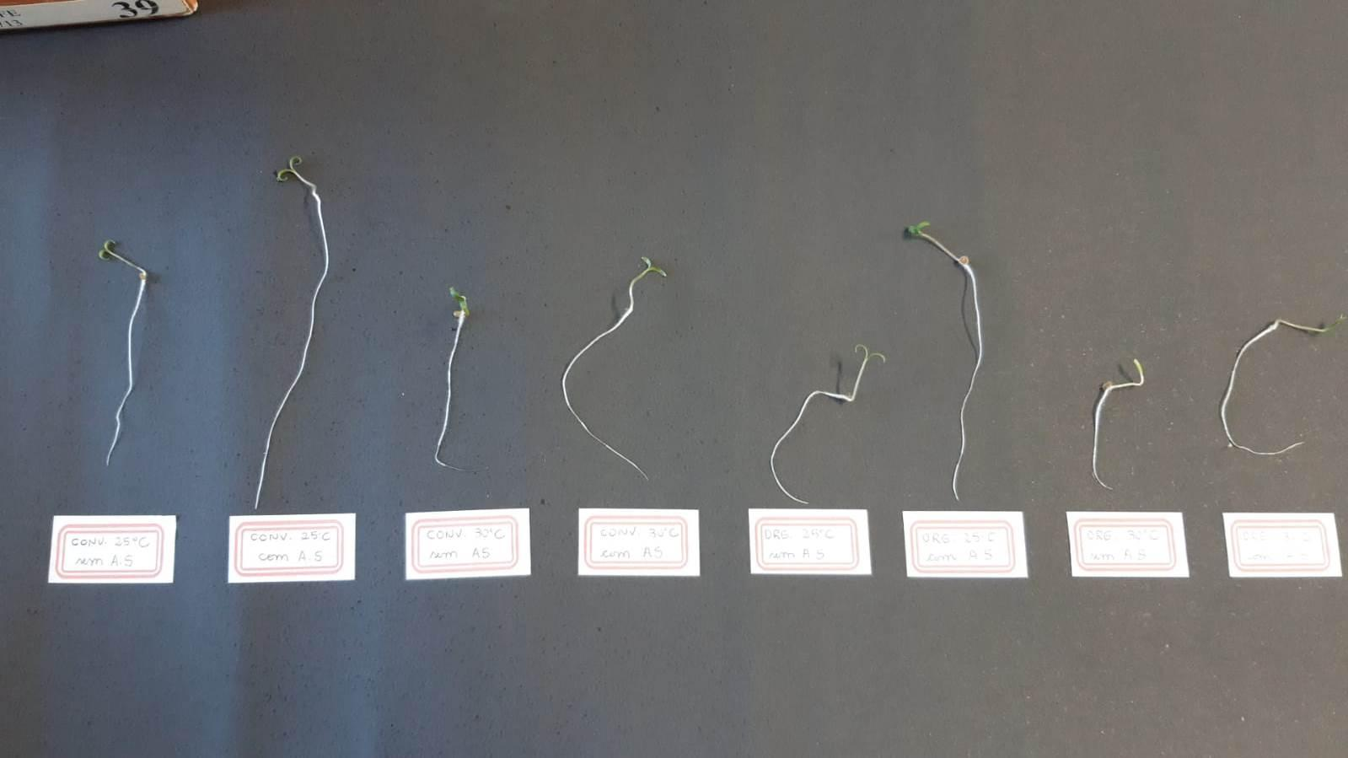

Fonte: autores, 2023

Para analisar os efeitos dos tratamentos utilizados neste estudo na parte aérea das plantas, os teores de clorofilas foram avaliados conforme mostra a figura 02, a região apical é responsável por manter o metabolismo ativo das plantas através do processo de fotossíntese.

O ambiente de luz em que a planta cresce é de grande importância, devido a adaptação das plantas a este ambiente depender do ajuste do seu aparelho fotossintético, possibilitando que a luminosidade ambiental seja utilizada com a maior eficiência possível. Os mesmos autores destacam ainda, que o crescimento e a adaptação da planta aos diferentes ambientes relacionam-se com sua eficiência relativa à fotossíntese que está associada, entre outros fatores, aos teores de clorofila foliar (Almeida, et al., 2004).

Os resultados deste estudo não mostraram aumento nos teores de clorofila a e clorofila total nos tratamentos. Vale ressaltar que para as análises foram utilizadas plântulas que apresentaram o desenvolvimento foliar. Foi encontrado diferenças no teor de clorofila b, nas folhas das plantas de origem orgânica, cultivadas a 25o.C na presença de AS.

Nos estudos de Borsatti (2014) conduzidos com amora-preta, acerola, couve manteiga, espinafre e rosas, a aplicação de AS não afetou a biomassa das plantas e não houve alterações nos teores de clorofila.

A clorofila b é considerada um pigmento que amplia a captação de energia luminosa principalmente em comprimentos de onda menos energéticos e transfere por ressonância a energia captada para a clorofila a (TAIZ; ZEIGER, 2017). É possível que as sementes de origem orgânica possam expressar algum tipo de proteína que aumente a síntese de clorofila b.

**Figura 02 – Teores de clorofila a, b e total de tomate oriundas de sementes convencionais e orgânicas submetidas a pré-tratamento com AS e estresse térmico. 1- Convencionais sem AS 25ºC. 2- Convencionais com AS 25°C. 3- Convencionais sem AS 30°C. 4- Convencionais com AS 30°C. 5- Orgânicas sem AS 25°C. 6- Orgânicas com AS 25°C. 7- Orgânicas sem AS 30°C. 8- Orgânicas com AS 30°C. Médias seguidas de letras diferentes apresentam diferença estatística pelo teste de Tukey p<0,05.**

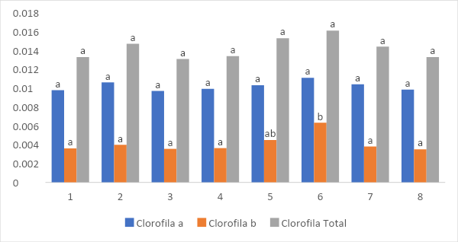

Fonte: autores, 2023

Além das clorofilas, nas folhas dos vegetais encontram-se os carotenos. A figura 03 apresenta os resultados da quantificação destes pigmentos. Os carotenos são considerados pigmentos acessórios no processo de fotossíntese, pois captam a energia solar em estruturas coletoras de luz denominadas antenas. As antenas por sua vez transferem a energia para o centro de reação, onde as moléculas de clorofila a irão protagonizar a transferência de elétrons (TAIZ; ZEIGER, 2017).

Em relação aos resultados dos teores de carotenoides foliares houve redução significativa entre os controles convencionais e orgânicos submetidos ao pré-tratamento com AS. O estresse térmico reduziu os teores de carotenoides nas folhas das plântulas de origem convencional e orgânica. Mas o pré-tratamento com AS promoveu aumento nos níveis de carotenos frente ao estresse.

Além do envolvimento dos carotenos no processo de fotossíntese, estes pigmentos também são antioxidantes, neste aspecto o estresse pela temperatura pode promover aumento da produção de radicais livres e os carotenos podem atuar para conter o dano oxidativo (DÍAZ, 2012; SHARMA, et al., 2020).

**Figura 03 – Teores de carotenoides de folhas de tomate oriundas de sementes convencionais e orgânicas submetidas a pré-tratamento com AS e estresse térmico. 1- Convencionais sem AS 25ºC. 2- Convencionais com AS 25°C. 3- Convencionais sem AS 30°C. 4- Convencionais com AS 30°C. 5- Orgânicas sem AS 25°C. 6- Orgânicas com AS 25°C. 7- Orgânicas sem AS 30°C. 8- Orgânicas com AS 30°C. Médias seguidas de letras diferentes apresentam diferença estatística pelo teste de Tukey p<0,05.**

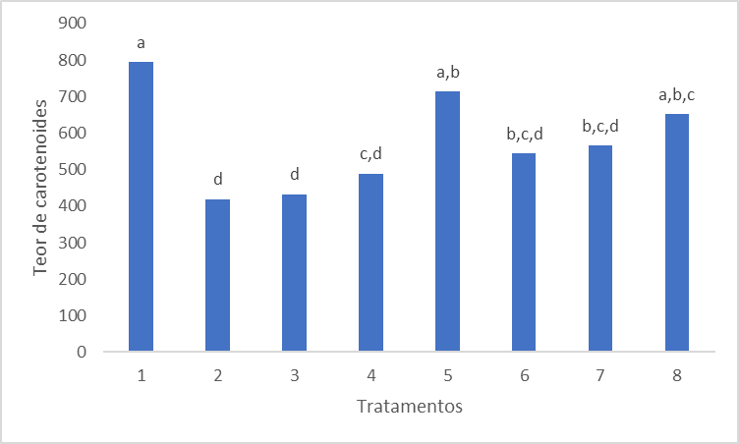

Fonte: autores, 2023

Desta forma é possível que nos tratamentos controles, 1 e 5 os carotenos estão envolvidos no processo de fotossíntese auxiliando na captação de luz. O tratamento destes controles com AS pode ter provocado algum tipo de desvio metabólico para fornecer outro tipo de respostas de desenvolvimento para a planta. Nos tratamentos térmicos sem a aplicação de AS a planta pode não ter tido o tempo necessário para disparar suas respostas de defesa. E quando submetidas ao pré-tratamento com AS houve aumento nos teores de carotenos.

**CONSIDERAÇÕES FINAIS**

O estresse térmico comprometeu a porcentagem final de germinação das sementes orgânicas no tratamento a 30ºC sem AS. Quanto à velocidade de germinação, o estresse térmico reduziu este parâmetro tanto para as sementes de origem orgânica, como para sementes de origem convencional. O pré-tratamento das sementes com AS não foi capaz de aumentar significativamente os índices de germinação.

Quanto ao comprimento das raízes de tomate, foi observada redução deste parâmetro nas plântulas de origem orgânica 30ºC sem AS. Indicando que AS não estimulou o crescimento das plântulas significativamente.

As análises dos teores de clorofilas mostraram que o estresse térmico e o pré-tratamento das sementes com AS não afetaram os níveis de clorofila a e de clorofila total. As plântulas de origem orgânica, cultivadas a 25oC, submetidas ao pré-tratamento com AS apresentaram maiores níveis de clorofila b.

Os carotenos sofreram alterações em seus teores, indicando que AS altera a biossíntese destes pigmentos, assim como o estresse por altas temperaturas. Mais estudos são necessários para compreender a ação de AS frente às respostas fisiológicas das plantas.

**REFERÊNCIAS BIBLIOGRÁFICAS**

ALMEIDA, L.P ALVARENGA, A.A.; CASTRO, E.M.; ZANELA, S.M.; VIEIRA, C.V. Crescimento inicial de plantas de *Cryptocarya aschersoniana* Mez, submetidas a níveis de radiação solar. **Ciência Rural**, v.34, n.1, p. 83-88, 2004.

ALVES, R. C. Ácido ascórbico como regulador da resposta antioxidante em tomateiro sob estresse salino. 32 p. Tese (Doutorado) – Universidade Estadual Paulista (Unesp), Faculdade de Ciências Agrárias e Veterinárias. Jaboticabal, 2019.

AMARAL, C. L. et al. Crescimento de Plântulas de *Vernonia ferruginea* submetidas a Estresse Térmico. **Planta Daninha**, v. 38, 2020.

ARNON, D. I. Copper enzymes in isolated chloroplasts: polyphenoloxidase in Beta vulgaris. **Plant Physiology**, n. 24, v.1, p.1-15. 1949.

BORSATTI, Fabiana Chiamulera. **Ácido salicílico na qualidade pós-colheita de frutos, hortaliças folhosas e flores**. Dissertação de Mestrado. Universidade Tecnológica Federal do Paraná, 2014.

BROETTO, F.; GOMES, E.R.; JOCA, T. A.C. O estresse das plantas: teoria e prática. **Cultura Acadêmica,** São Paulo, 2017.

CARLETT, A. R. GARCIA, R. C., KOEFENDER, E., CERNY, B. L. M., & NOVACK, T. R. Não Conformidades Aplicadas a Produtores Orgânicos Certificados pelo TECPAR no Oeste e Sudoeste do Paraná. **Cadernos de Agroecologia**, v. 14, n. 1, 2019.

CONAB - COMPANHIA NACIONAL DE ABASTECIMENTO. Boletim Hortigranjeiro, Brasília, DF, v. 7, n. 2, fev. 2021.

DA SILVA, R. C. B. et al. Thermal stress and physiological changes in watermelon seeds. Pesquisa Agropecuária Tropical, v. 48, n. 1, p. 66-74, 2018.

DA SILVA BARBOSA, Luana et al. Efeito do ácido salicílico e choque a frio na germinação de sementes. **Meio Ambiente** (Brasil), v. 1, n. 2, 2020.

DA ROSA FERREIRA, M. P.; DE GREGORI, I. C. S. Propriedade monopolista de sementes: do bem comum à mercadoria. **Revista Direitos Fundamentais e Alteridade**, v. 4, n. 2, p. 32-47, 2021.

DÍAZ, Nelly. Resistencia sistémica adquirida mediada por el ácido salicílico. **Biotecnología en el Sector Agropecuario y Agroindustrial: BSAA**, v. 10, n. 2, p. 257-267, 2012.

FERREIRA, A.G.; ÁQUILA, M.E.A. Alelopatia: uma área emergente da ecofisiologia. **Revista Brasileira de Fisiologia Vegetal**, v.12, p. 175-204. Edição especial 2000.

FERREIRA, D. F. (2019). SISVAR: a computer analysis system to fixed effects split plot type designs. **Revista Brasileira de Biometria**, n. 37, v.4, p.529-535, 2019.

FORMIGHEIRI, Felix B. et al. Alelopatia de *Ambrosia artemisiifolia* na germinação e no crescimento de plântulas de milho e soja. **Revista de Ciências Agrárias**, v. 41, n. 3, p. 729-739, 2018.

KACHROO, Aardra; KACHROO, Pradeep. Mobile signals in systemic acquired resistance. **Current Opinion in Plant Biology**, v. 58, p. 41-47, 2020.

KORDI, S.; SAIDI, M.; GHANBARI, F.Induction of drought tolerance in sweet basil (*Ocimum basilicum* L.) by salicylic acid. **International Journal of Agricultural and Food Research, Ottawa**, v. 2, n. 2, p. 18-26, 2013.

LOPES, Érica Camelo Viana. **Análise da expressão dos genes ThHsp70a, ThHsp70b e ThHsp70c de Trichoderma harzianum durante o micoparasitismo e estresse térmico**. Dissertação (Mestrado em Ciências Aplicadas a Produtos para Saúde (PPG-CAPS) - Câmpus Central - Sede - Anápolis - CET, Universidade Estadual de Goiás, Anápolis, 2018.

NAKAGAWA, J.; CARVALHO, N.M. **Sementes: tecnologia e produção**. 4ª edição, Jaboticabal: Funep, p. 588, 2000.

OLIVEIRA, MJ de; VECCHIA, Francisco. A controvérsia das mudanças climáticas e do aquecimento global antropogênico: consenso científico ou interesse político. **Fórum Ambiental da Alta Paulista**, v. 5, p. 946-962, 2009.

PEIXOTO, Joicy Vitória Miranda et al. Tomaticultura: Aspectos morfológicos e propriedades físico-químicas do fruto. **Revista Científica Rural**, v. 19, n. 1, p. 96-117, 2017.

POSADA, Mariana et al. Efeito do ácido salicílico na germinação de sementes de repolho em diferentes temperaturas. **Anais do Salão Internacional de Ensino, Pesquisa e Extensão**, v. 9, n. 2, 2017.

RIBEIRO, Juliana Martins et al. Atividade alelopática do extrato aquoso das folhas de Pseudo brickellia brasiliensis sobre a germinação e crescimento inicial de alface e tomate. **Revista Vozes dos Vales: Publicações Acadêmicas, Minas Gerais**, v. 5, n. 9, p. 1-11, 2016.

RITTER, M.C.; YAMASHITA, O. M.; CARVALHO, M.A.C. Efeito de extrato aquoso e metanólico de nim (*Azadiracta indica)* sobre a germinação de alface. **Multitemas**, Campo Grande, v.1, n.46, p.09, 2014.

SANTOS, Maiana Ranyelle et al. Indução de tolerância ao estresse salino em cana-de-açúcar mediante priming com ácido salicílico. **Agrarian Academy**, v. 6, n. 11, 2019.

SHARMA, Anket, et al. The Role of Salicylic Acid in Plants Exposed to Heavy Metals. **Molecules**, v. 25, n540; 2020.

TAIZ L.; ZEIGER E.; MOLLER I., Murphy A. **Fisiologia e desenvolvimento vegetal**. 6.ed. Porto Alegre: Artmed, 2017. 888 p.

TEIXEIRA, Sheila Bigolin et al. Viabilidade de sementes de arroz produzidas em condições supra-ótimas de temperatura. **Revista da Jornada de Pós-Graduação e Pesquisa-Congrega Urcamp**, p. 2723-2736, 2017.

TEIXEIRA, Flávia Maria Vieira. **Tomate:** clima**.** Embrapa. 2022. Disponível em: <https://www.embrapa.br/agencia-de-informacao-tecnologica/cultivos/tomate/pre-producao/caracteristicas/clima>. Acesso em:05, mai, 2023.

WHITHAM, F. H.; BLAYDES, D. F.; DEVLIN, R. M. **Experiments in plant physiology**. New York: D. Van Nostrand Company, 1971, p.55-58.